**LABORATORIO 5: M-TREE**

**Estudiante:** García Cáceres Uberto  
**Grupo:** B **CUI:** 20200721

**1. Implemente un M-Tree considerando los procedimientos de inserción y búsqueda.**

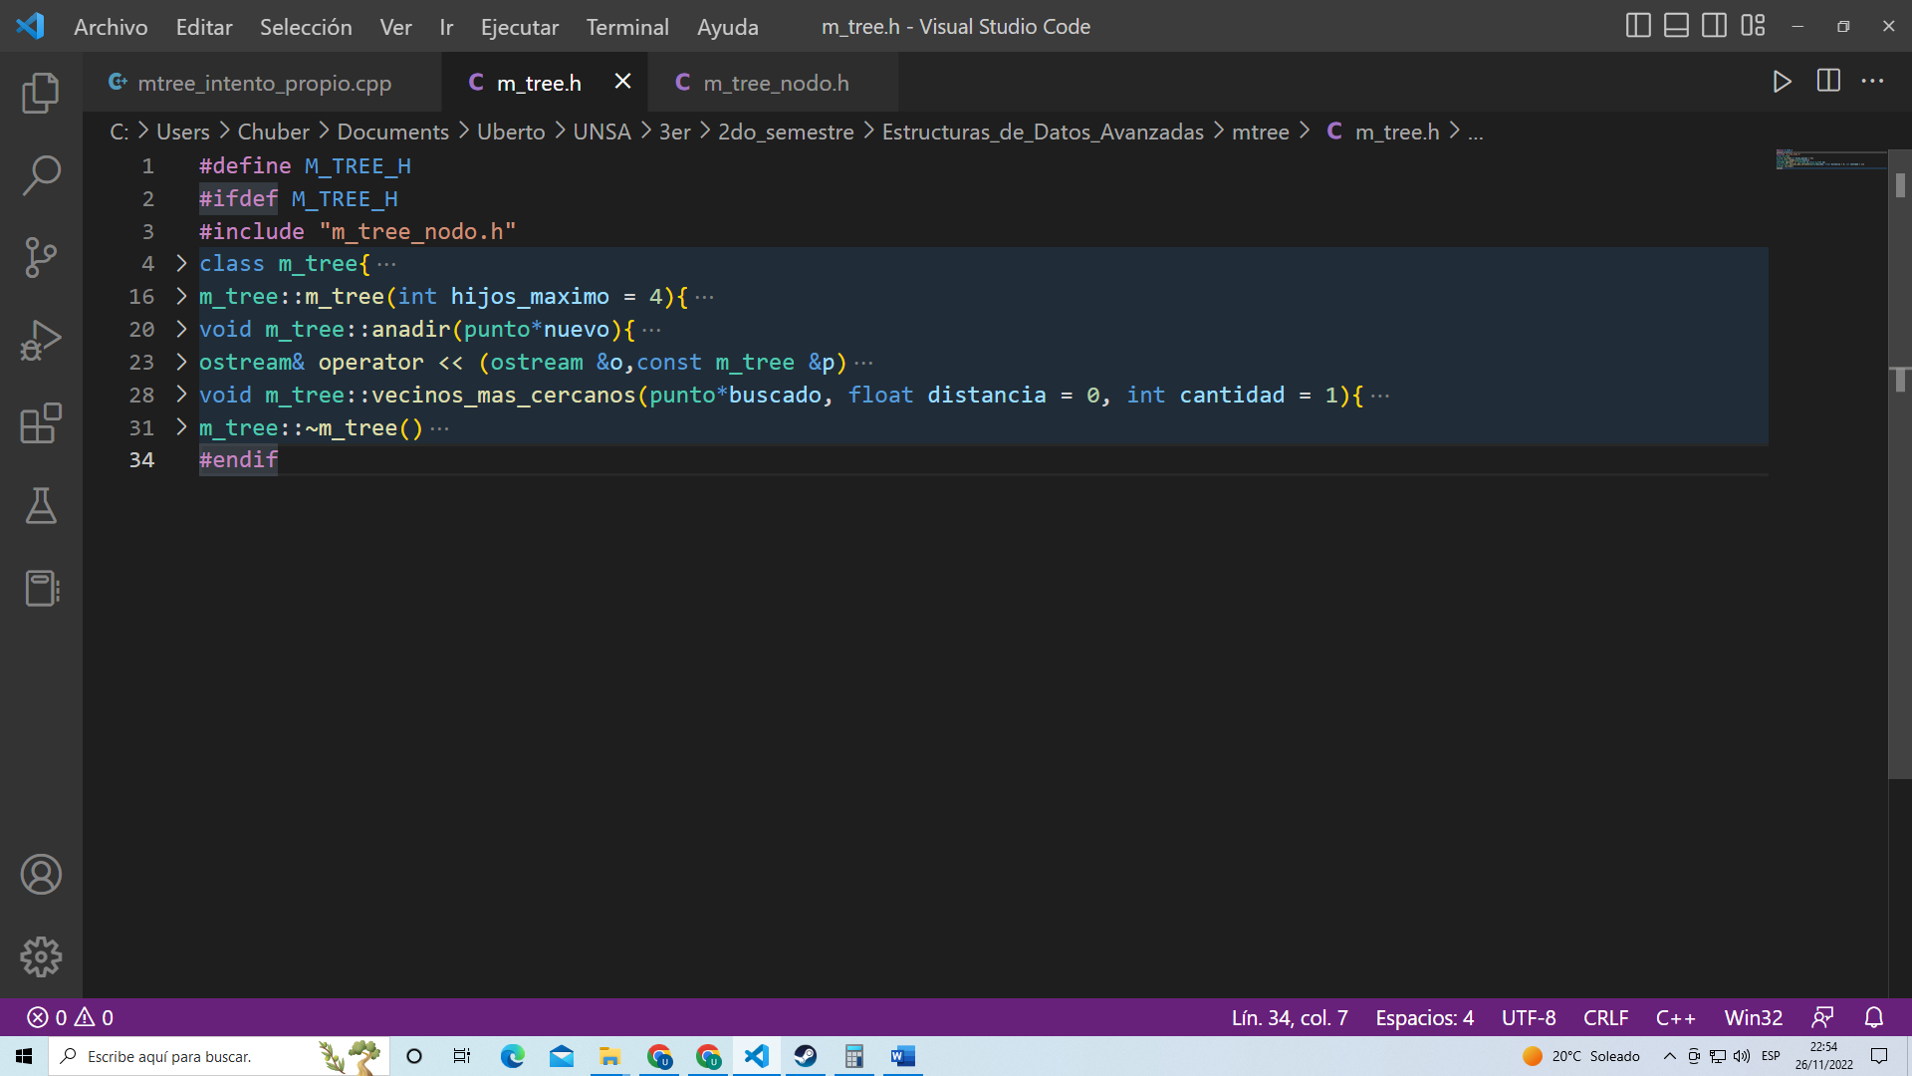

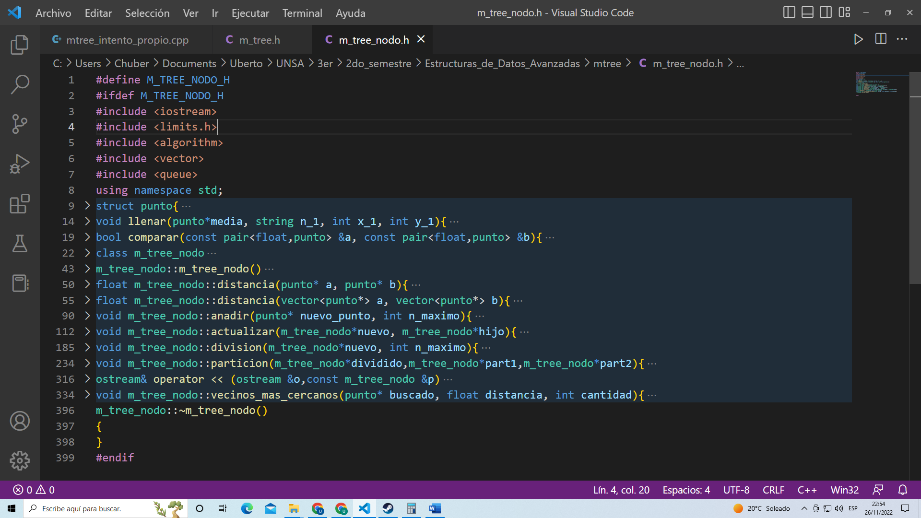

**2. Inserta conjunto de puntos proporcionado en la tabla 1 en el M-Tree y mostrar gráficamente el estado del árbol después de insertar:**

**a) El quinto elemento de la tabla (North Macedonia)**

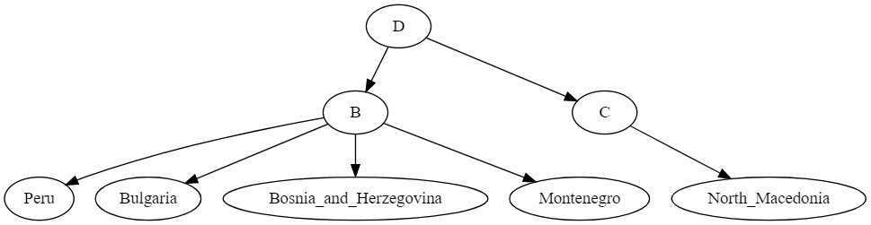

**b) El décimo elemento de la tabla (Gibraltar)**

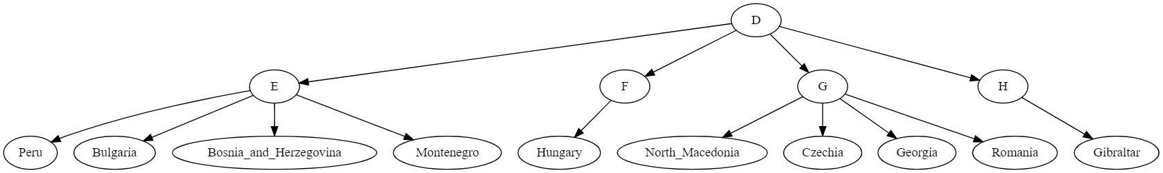

**c) El último elemento de la tabla (USA)**

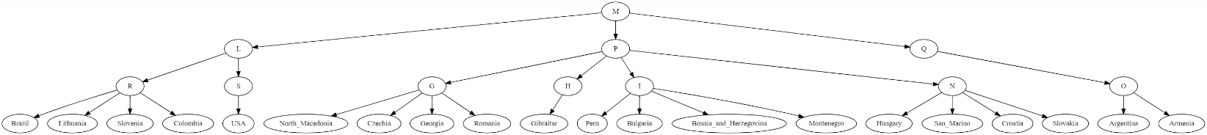

**3. Dada una distancia de 37000, ¿cuántos y cuáles son los países más próximos a Perú? (mostrar la búsqueda ejecutada y el resultado en el lenguaje de programación escogido)**

No hay vecino cercano en dicho rango.

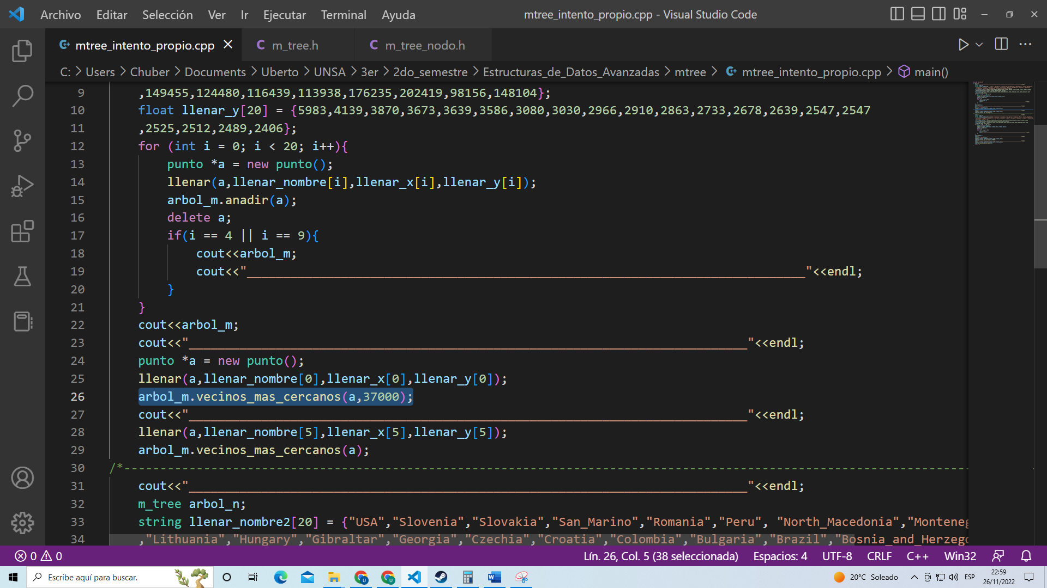

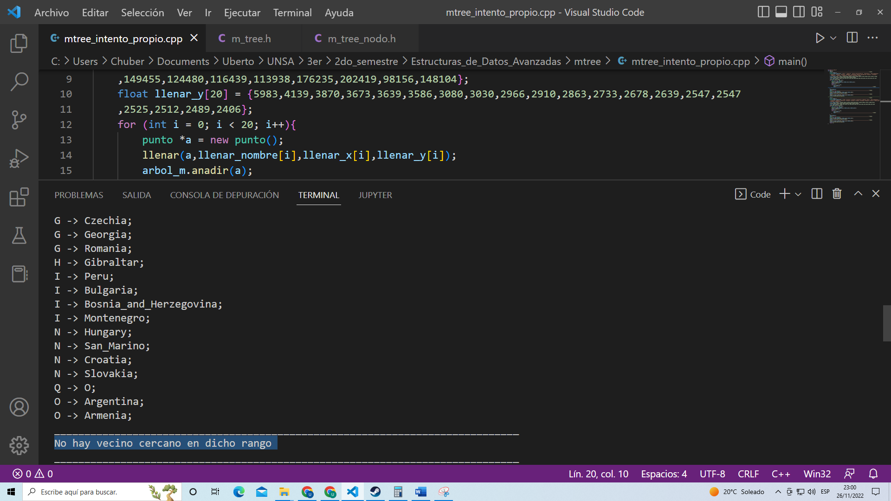

**4. ¿Cuál es el país más próximo de Hungary? (mostrar la búsqueda ejecutada y el resultado en el lenguaje de programación escogido)**

Armenia

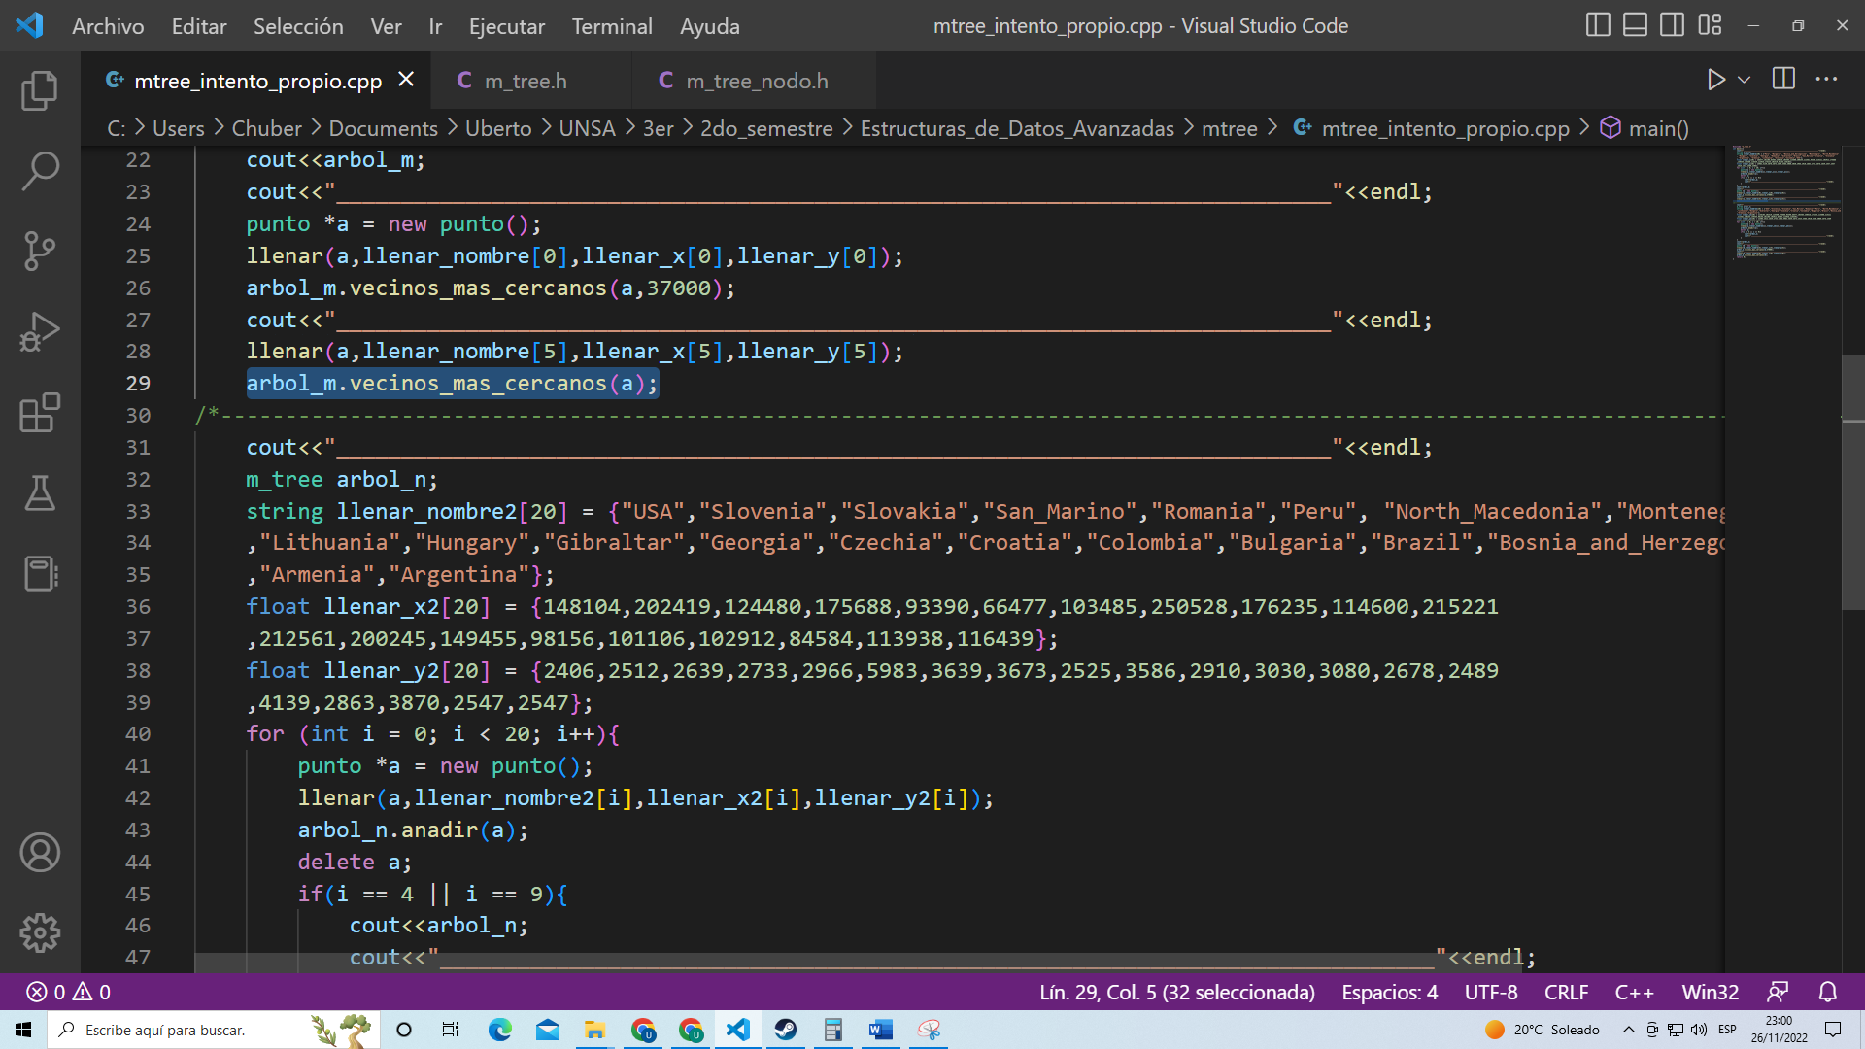

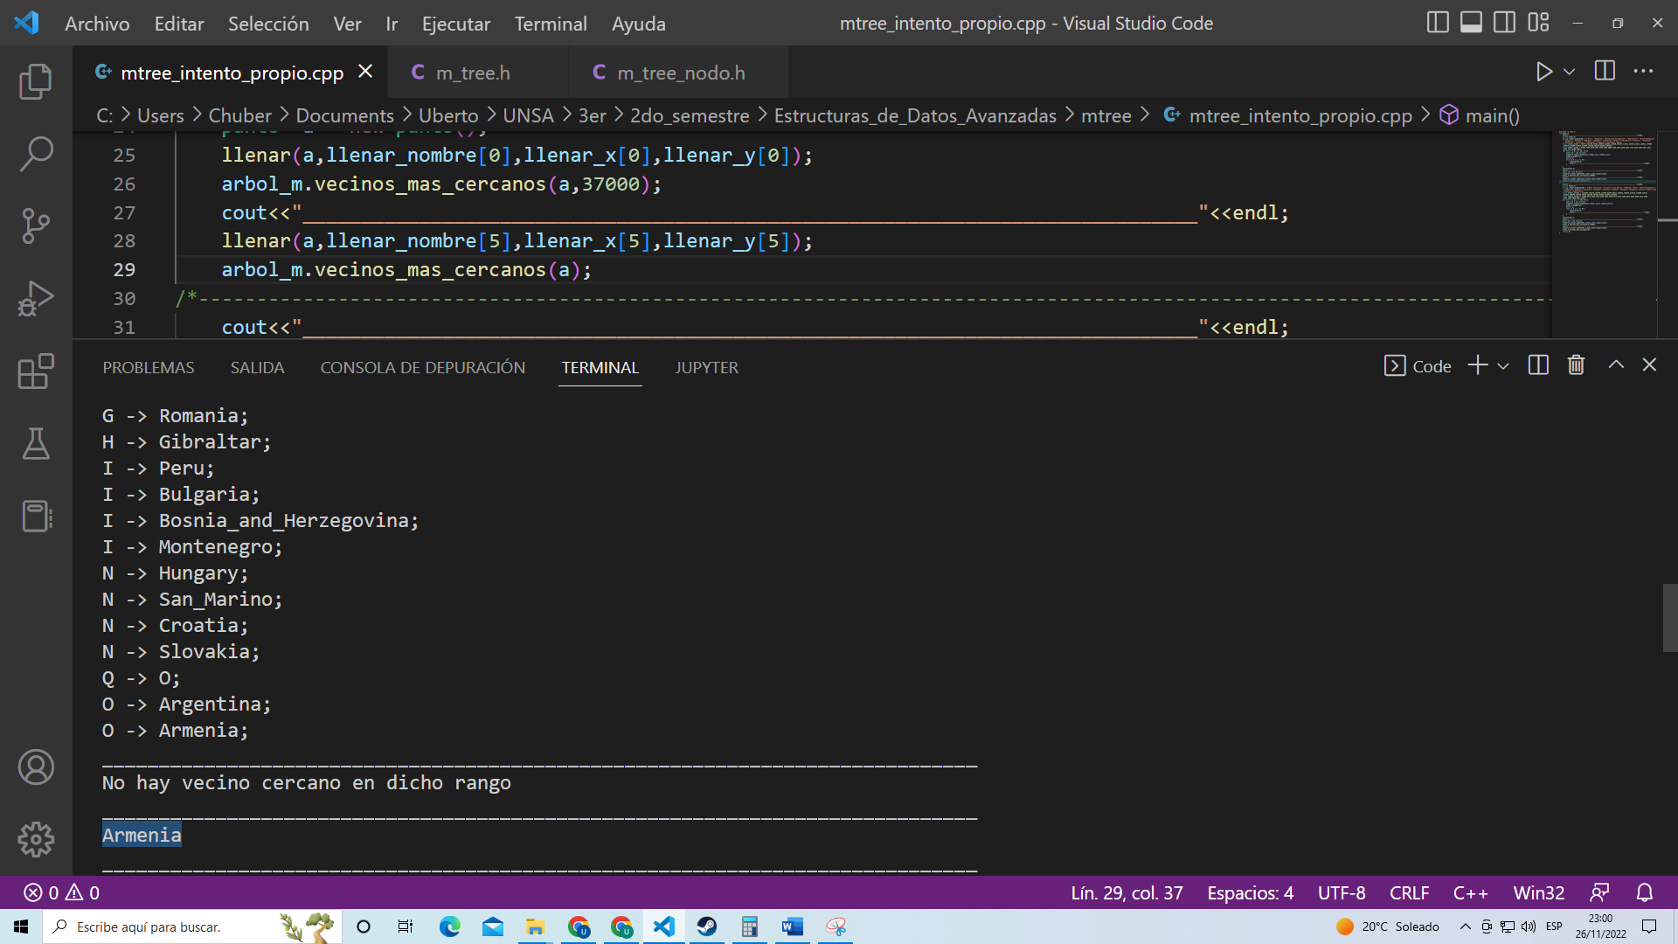

**5. Cuál de las coordenadas (x o y) es la más determinante en el cálculo de las distancias?**

Es aquella que tenga mayor variación, en este caso es “x”.

**6. Utilice el conjunto de datos proporcionado en la tabla 2 para determinar si existe influencia del orden de inserción de los datos en el resultado de las búsquedas en términos de los nodos recorridos para generar la respuesta.**

**Ejercicio 2:**

**a) El quinto elemento de la tabla (North Macedonia)**

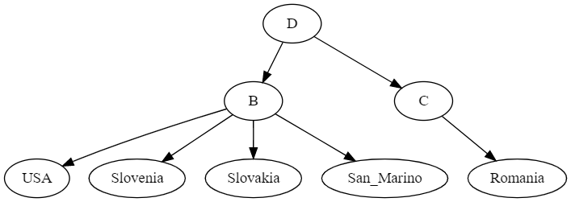

**b) El décimo elemento de la tabla (Gibraltar)**

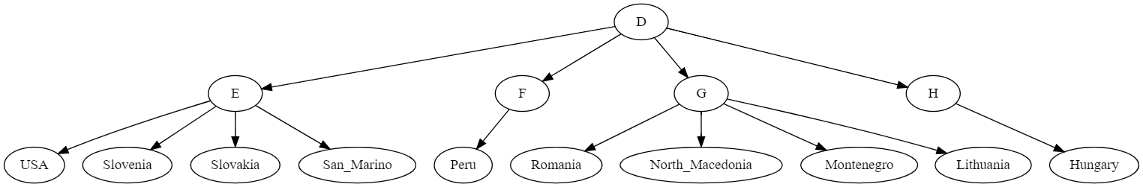

**c) El último elemento de la tabla (USA)**

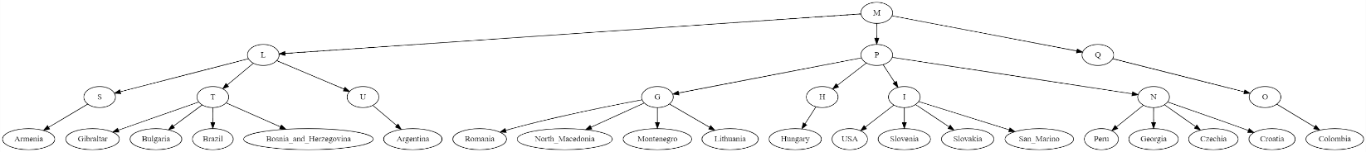

**Ejercicio 3:**

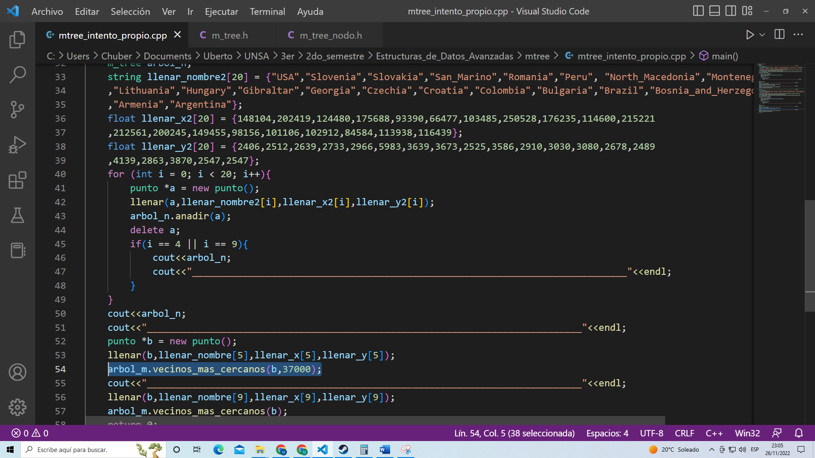

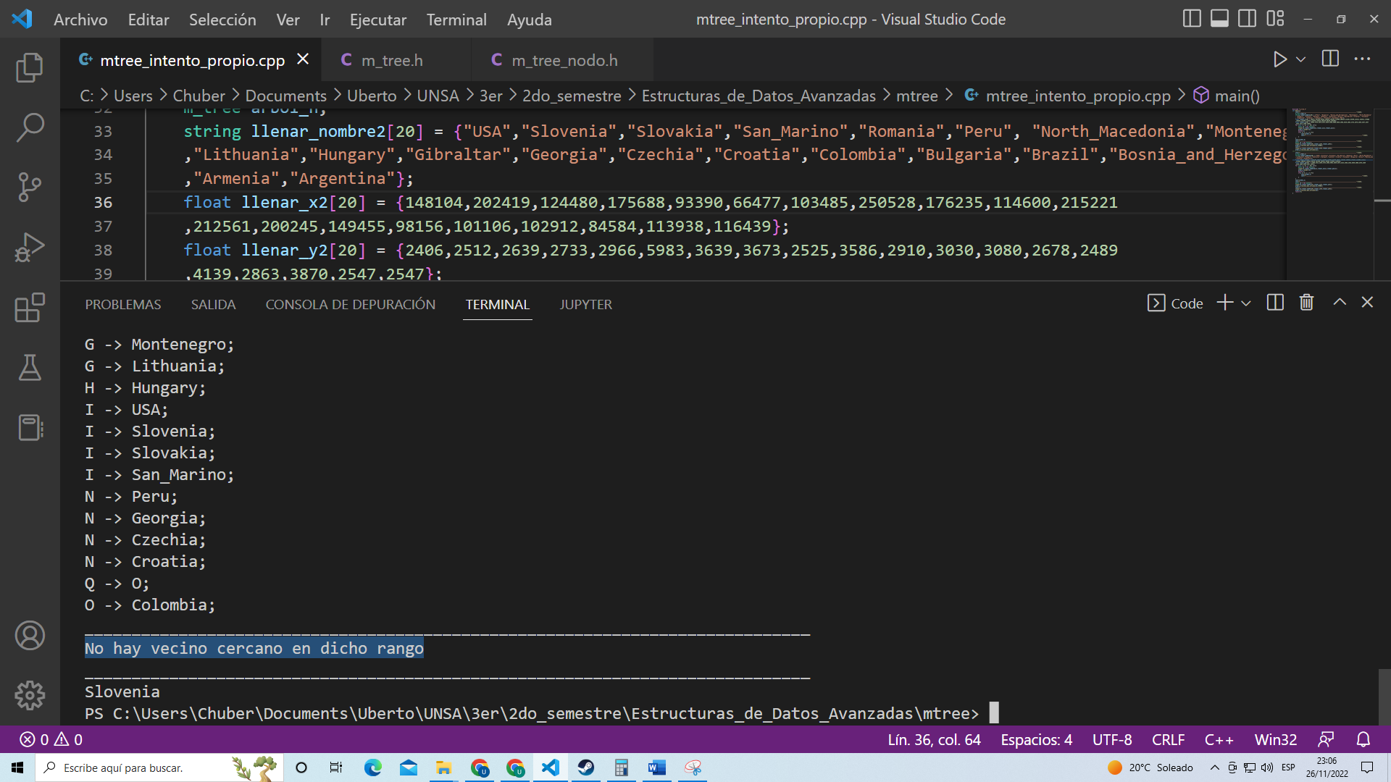

**Ejercicio 4:**

